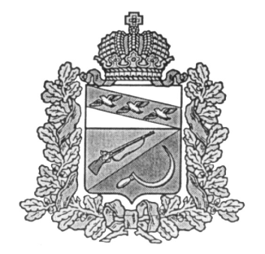

ПРЕДСТАВИТЕЛЬНОЕ СОБРАНИЕ

ЩИГРОВСКОГО РАЙОНА КУРСКОЙ ОБЛАСТИ

(четвертого созыва)

Р Е Ш Е Н И Е
г. Щигры

от 26 ноября 2020г. № 140-4-ПС

О внесении изменений в Правила
землепользования и застройки
муниципального образования
«Кривцовский сельсовет»
Щигровского района Курской области»

В соответствии со ст. 32 Градостроительного кодекса РФ, федеральным законом от 06.10.2003г. № 131-ФЗ «Об общих принципах организации местного самоуправления в Российской Федерации», Уставом муниципального района «Щигровский район» Курской области, с учетом результатов публичных слушаний по проекту «Внесение изменений в Правила землепользования и застройки муниципального образования «Кривцовский сельсовет» Щигровского района Курской области», Представительное Собрание Щигровского района Курской области Решило:

1. Внести изменения в Правила землепользования и застройки муниципального образования «Кривцовский сельсовет» Щигровского района Курской области» в части изложения пояснительной записки в новой редакции.

2. Решение вступает в силу со дня его официального опубликования.

Председатель
Представительного Собрания Н.Н. Шашков
Щигровского района Курской области

Глава Щигровского района
Курской области Ю.И. Астахов

г. Щигры
26 ноября 2020г.
№ 140-4-ПС

